На той стороны́ ка́лину ломала
(частушки)
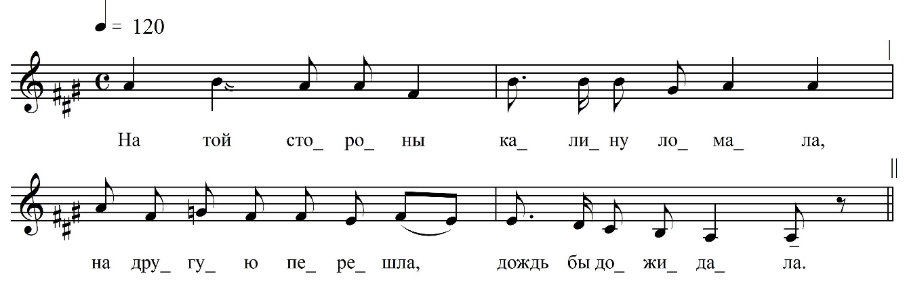

На той стороны́ ка́лину ломала,
На другую перешла – дождь бы дожидала.

Я стояла и смотрела, это чей высокий дом.
Мне подруженька сказала: через годик будёшь в нём.

Всё иду и думу думаю, качаю головой
Каб на эту крепку думушку пришёл мой дорогой.

[…] деревенька <…>
Ты подвинься и устойси, у меня приятка там.

ФНОЦ СПбГИК, ВхI-а.7/4
Запись (?).06.1974
д. Вындин Остров Вындиноостровского с/п Волховского р-на Ленинградской обл.
Инф. Талова Клавдия Ивановна (1915)

